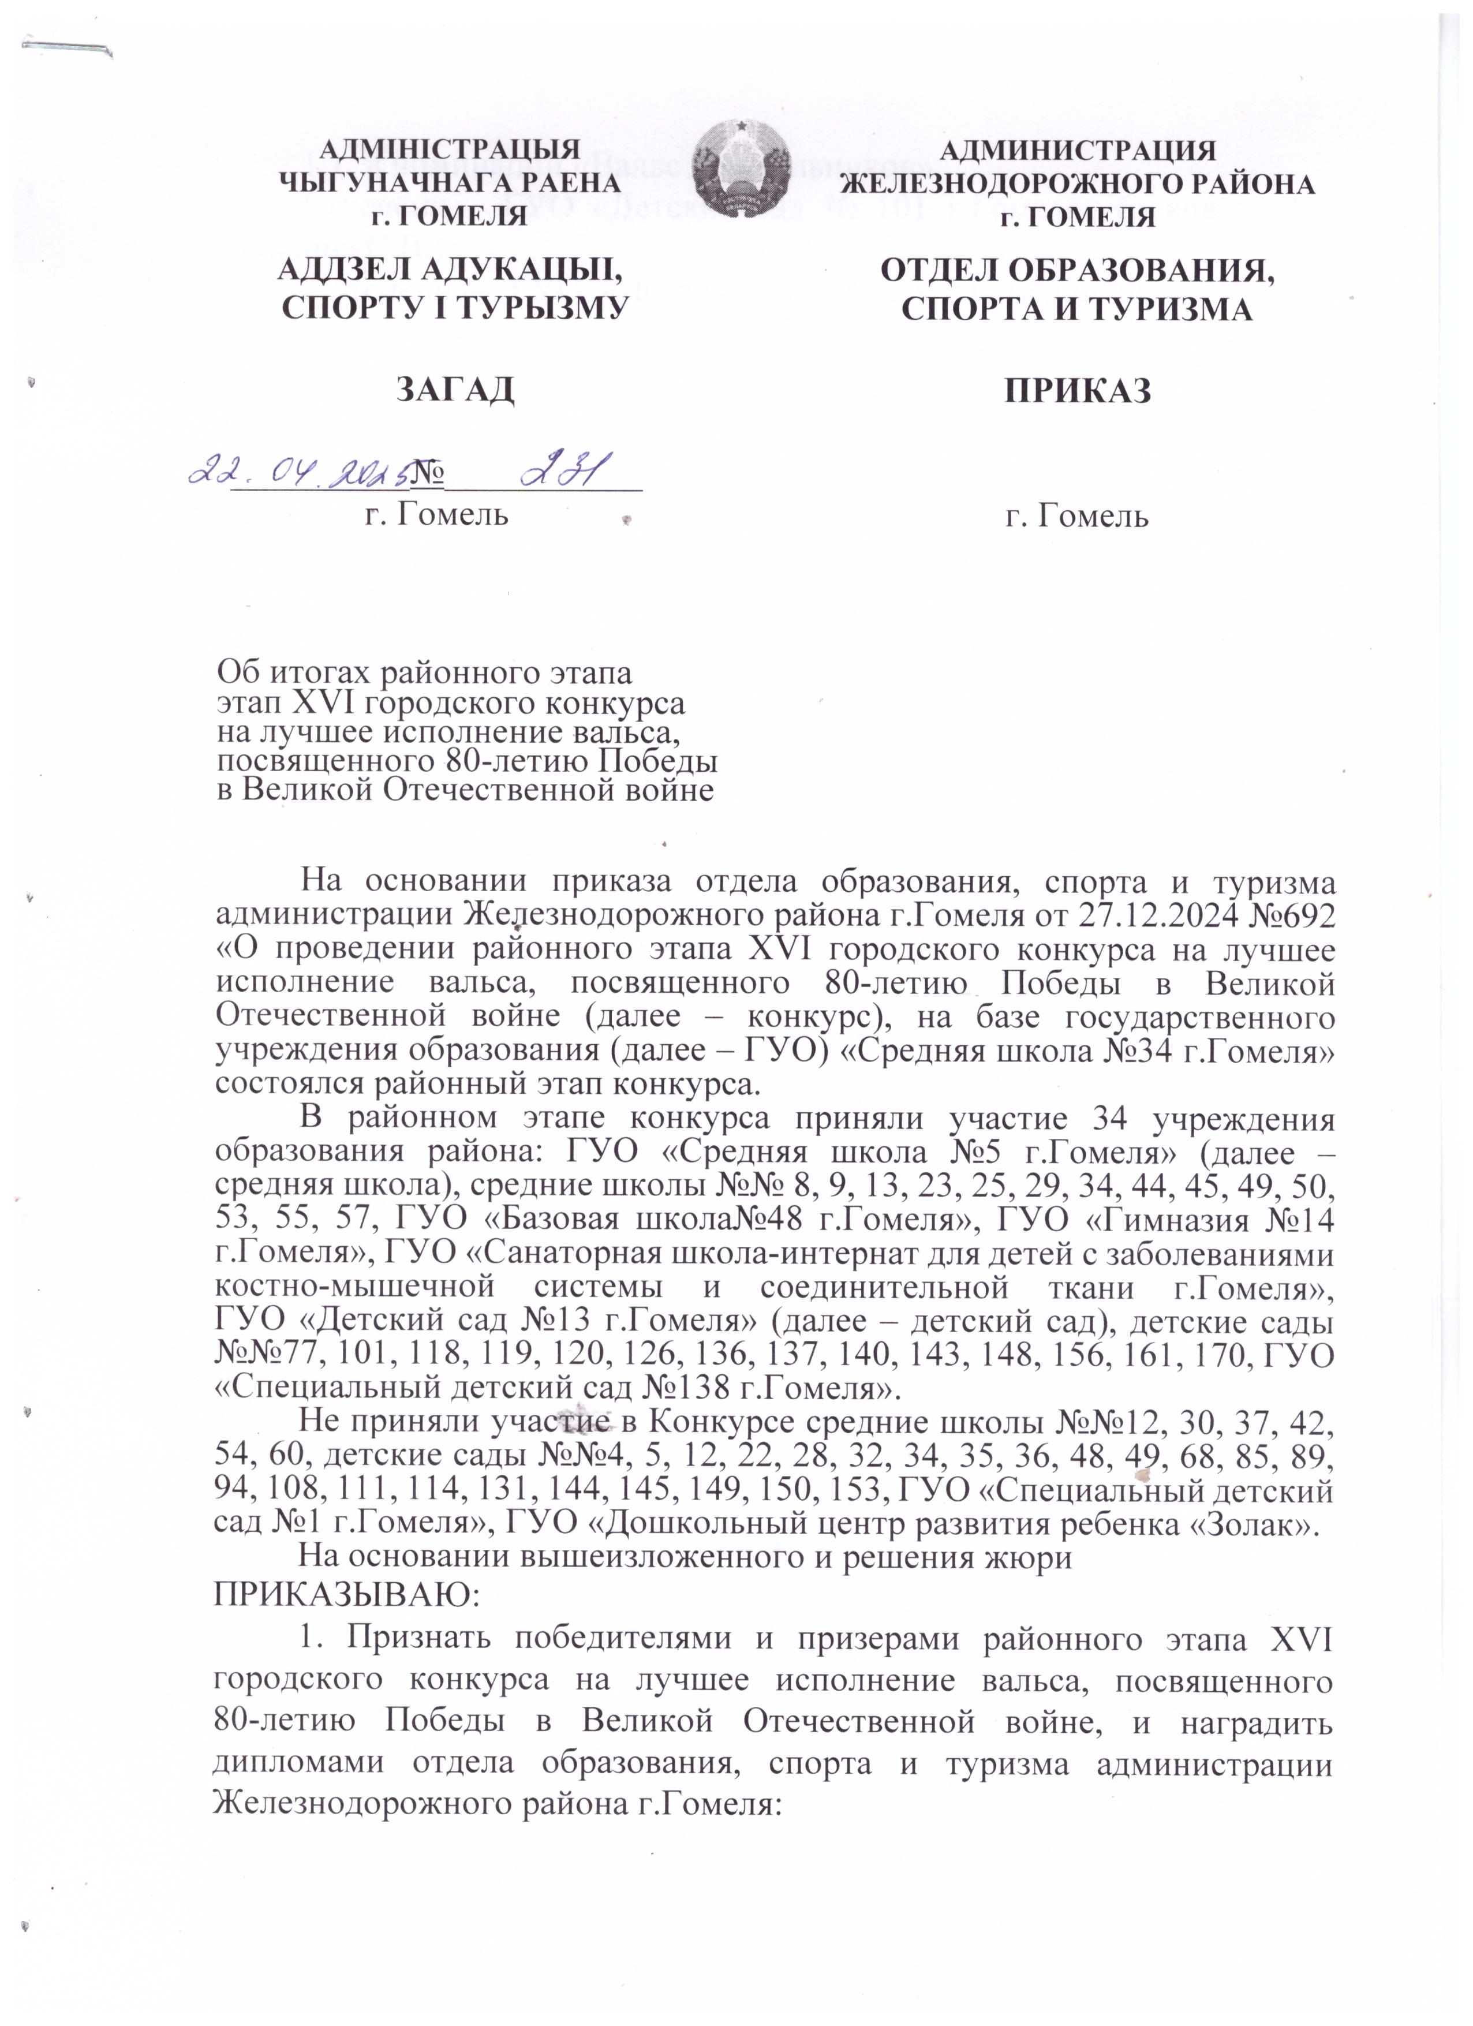

1.1. в номинации «Вальс дошкольников»:

I степени – ГУО «Детский сад № 101 г.Гомеля» (руководитель Тишкина С.В.);

I степени – ГУО «Детский сад №126 г.Гомеля» (руководитель Макаревич Ю.В.);

I степени – ГУО «Средняя школа №23 г.Гомеля имени А.Н.Хуторянского» (руководитель Береснева Я.В.);

II степени – ГУО «Детский сад №77 г.Гомеля» (руководитель Моисеенко Т.С.);

II степени – ГУО «Детский сад №120 г.Гомеля» (руководитель Авраменко Т.Е.);

II степени – ГУО «Детский сад №170 г.Гомеля (руководитель Мельникова Н.А.);

III степени – ГУО «Детский сад №118 г.Гомеля» (руководитель Аксенова И.А.);

III степени – ГУО «Детский сад №161 г.Гомеля» (руководитель Рудницкая О.М.);

1.2.в номинации «Вальс новое поколение» I ступень:

диплом победителя – ГУО «Средняя школа №34 г.Гомеля» (руководитель Рафальская Д.В.);

1.2.1. в номинации «Вальс новое поколение» II ступень:

I степени – ГУО «Средняя школа №25 г.Гомеля имени Б.А.Царикова» (руководитель Кудрявцева Е.П.);

III степени – ГУО «Санаторная школа-интернат для детей с заболеваниями костно-мышечной системы и соединительной ткани г.Гомеля» (руководитель Дембовская Г.Н.);

1.3. в номинации «Вальс выпускников»

диплом победителя – ГУО «Средняя школа №23 г.Гомеля» (руководитель Зеленая Т.Ю.);

1.4.в номинации «Вальс из фильмов»:

диплом победителя – ГУО «Средняя школа №8 г.Гомеля» (руководитель Алыева М.В.);

1.5. в номинации «Вальс советских и современных композиторов»

I степени – ГУО «Средняя школа №25 г.Гомеля имени Б.А.Царикова» (руководитель Кудрявцева Е.П.);

II степени – ГУО «Средняя школа №44 имени Н.А. Лебедева г.Гомеля» (руководитель Грошева Ю.А.);

II степени – ГУО «Средняя школа №57 г.Гомеля» (руководитель Силецкая В.Ю);

III степени – ГУО «Средняя школа №9 г.Гомеля» (руководитель Борович К.О.);

III степени – ГУО «Гимназия №34 г.Гомеля» (руководитель Рафальская Д.В.);

III степени – ГУО «Средняя школа №49 г.Гомеля» (руководитель Каратаева Г.В.);

III степени – ГУО «Гимназия №14 г.Гомеля» (руководитель Куцепаленко А.В.).

1.6. в номинации «Военный вальс»:

диплом победителя – ГУО «Средняя школа №25 г.Гомеля имени Б.А.Царикова» (руководитель Кудрявцева Е.П.).

2. Направить для участия в XVI городском конкурсе на лучшее исполнение вальса, посвященном 80-летию Победы в Великой Отечественной войне победителей (I места) районного этапа конкурса.

3. Руководителям средней школы №8 (Анохова О.А), средней школы №9 (Борович Л.В.), средней школы №23 (Петрова Т.В.), средней школы №25 (Драйцева Н.Н.), средней школы №34 (Бондарева Ж.М.), средней школы №44 (Ленкова Е.Л.), средней школы №49 (Белодедова Т.В.), средней школы №57 (Копертехова Л.В), ГУО «Гимназия №14 г.Гомеля» (Авчинникова И.Н.), ГУО «Санаторная школа-интернат для детей с заболеваниями костно-мышечной системы и соединительной ткани г.Гомеля», заведующим детского сада №77 (Короткевич Н.А.), детского сада №101 (Егизарова Н.А.), детского сада №118 (Пумпулева Н.М.), детского сада №120 (Атрощенко Н.Н.), детского сада №126 (Борсук О.В.), детского сада №161 (Гриб А.Н.), детского сада №170 (Берлова Н.В.) поощрить педагогических работников, подготовивших победителей и призеров районного этапа конкурса.

4. Руководителям средней школы №12 (Антоненко В.В.), средней школы №30 (Кондратьева Т.В.), средней школы №37 (Трубенко Е.А.), средней школы №42 (Гулевич А.Э.), средней школы №54 (Рябинина А.Ю.), средней школы №60 (Кравцова О.В.), заведующим детского сада №4 (Ершова Т.Ю.), детского сада №5 (Шереметьева В.И.), детского сада №12 (Пинчук О.А.), детского сада №22 (Ковалева А.В.), детского сада №28 (Рылик Е.В.), детского сада №32 (Казаченко С.П.), детского сада №34 (Гончарова Л.Н.), детского сада №35 (Концевая Т.В.), детского сада №36 (Гулевич Т.А.), детского сада №48 (Гончарова Т.М.), детского сада №49 (Жихарева И.В.), детского сада №68 (Жалейко А.В.), детского сада №85 (Вершинина О.А.), детского сада №89 (Мартыненко И.А.), детского сада №94 (Бодунова И.В.), детского сада №108 (Луговская С.А.), детского сада №111 (Короткевич Е.В.), детского сада №114 (Барбадькова Т.И.), детского сада №131 (Коваленко Е.А.), детского сада № 144 (Гребенникова О.В.), детского сада №145 (Шкурдова Ж.И.), детского сада №149 (Редько О.Л.), детского сада №150

